附件3：
参会回执
企业名称
通讯地址
（可接收信函）
参会人员  姓名 | 职 务 | 手 机
企业联系人
姓 名 | 职 务 | 手 机
备注：请参会企业于3月3日12:00前将参会回执发至协会秘书处邮箱：55958860@qq.com，感谢您的支持。

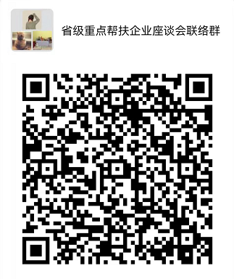
为了方便沟通联络，请及时扫描微信二维码进“省级重点帮扶企业座谈会联络群”

